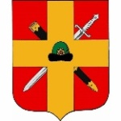  Управление образования и молодежной политики администрации муниципального образования – Спасский муниципальный район  Рязанской области  ул. Луначарского, д. 25, г.Спасск-Рязанский, 391050, тел. (49135) 3-37-95, 3-31-64, 3-32-44,  e-mail: uo.spassk@ryazangov.ru |  | Руководителям ОО

09.03.2022 № 499

На № |  | от
О мерах по повышению защищенности информационной инфраструктуры системы образования

Управление образования администрации Спасского района направляет в ваш адрес письмо директора Департамента цифровой трансформации и больших данных А.В. Горобца № 04-147 от 03.03.2022, в котором говорится о мерах для повышения защищенности информационных систем и ресурсов (особенно региональных информационных систем доступности дошкольного образования), включая официальные сайты региональных органов власти и органов местного самоуправления, а также образовательных организаций.
Приложение: письмо № 04-147 от 03.03.2022 на 4 л.

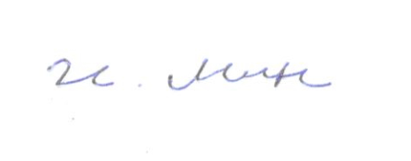
Начальник управления | И.Ю. Минин

О.В. Копылова
8(49135) 3-36-39

